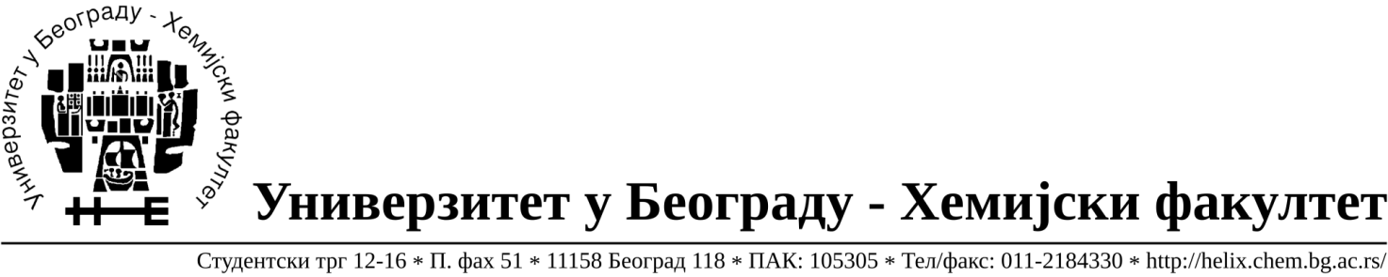
На основу члана 116. Закона о јавним набавкама („Службени гласник РС“, бр. 68/15), Универзитет у Београду – Хемијски факултет објављује:

ОБАВЕШТЕЊЕ О ЗАКЉУЧЕНОМ УГОВОРУ

Назив, адреса и „Интернет“ страница наручиоца: Универзитет у Београду – Хемијски факултет, Београд, Студентски трг 12-16, www.chem.bg.ac.rs.
Врста наручиоца: просвета
Опис предмета набавке, назив и ознака из општег речника набавке: добра – рачунарска опрема за потребе Хемијског факултета – Универзитета у Београду (обликован у тринаест партија), ЈН број 16/19
Ознака из општег речника набавке: 30230000 рачунарска опрема
Критеријум за доделу Уговора; најнижа понуђена цена.
Број примљених понуда: укупно за све партије 4
Датум доношења Одлуке о додели Уговора: 12.06.2019. год.
Датум закључења Уговора: 19.06.2019.
Основни подаци о добављачима, партије за које је уговорена вредност и укупна уговорена вредност:
Бр | Назив понуђача | Адреса, ПИБ и Матични бр. | Број уговора | Партије | Укупно уговорена вредност без ПДВ-а у РСД | Најнижа понуђена цена без ПДВ-а у РСД | Највиша понуђена цена без ПДВ-а у РСД
1 | Golum d.o.o. Beograd | Симе Игуманова, улаз ка Јужном булевару 14  11118 Београд, Бојан Милић, 100154297,  06180418 | 660/2 | 1,7,10 | за Партију 1 – 235.979,94  за Партију 7 – 30.302,40  за Партију 10 – 191.915,20 | за Партију 1 – 235.979,94  за Партију 7 – 30.302,40  за Партију 10 – 191.915,20 | за Партију 1 – 235.979,94  за Партију 7 – 30.302,40  за Партију 10 – 191.915,20
2 | Pan Computers d.o.o. | Пушкинова 11, 21000 Нови Сад, Драгутин Савић, 100727513, 08691185 | 660/1 | 2,3,5,6,8,9,11,12 | за Партију 2 – 71.600,00  за Партију 3 – 79.900,00  за Партију 5 – 32.700,00  за Партију 6 – 41.500,00  за Партију 8 – 16.500,00  за Партију 9 – 40.000,00  за Партију 11 – 16.800,00  за Партију 12 – 39.500,00 | за Партију 2 – 71.600,00  за Партију 3 – 79.900,00  за Партију 5 – 32.700,00  за Партију 6 – 41.500,00  за Партију 8 – 16.500,00  за Партију 9 – 40.000,00  за Партију 11 – 16.800,00  за Партију 12 – 39.500,00 | за Партију 2 – 76.660,00  за Партију 3 – 79.900,00  за Партију 5 – 33.750,00  за Партију 6 – 41.995,00  за Партију 8 – 17.500,00  за Партију 9 – 41.650,00  за Партију 11 – 17.400,00  за Партију 12 – 43.500,00
3 | Royal commerce d.o.o. | Донска 5/1Г  11050 Београд, Ненад Панић  100352957  07557442 | 660/3 | 4 | за Партију 4 – 37.995,00 | за Партију 4 – 37.995,00 | за Партију 4 – 38.750,00

Период важења Уговора: до краја 2019. године.

